中華民國排球協會112年度C級排球教練講習會(臺東縣)實施計畫
本計畫經中華民國體育運動總會112年2月15日體總業字第1120000344號函備查
一、目 的：為提高我國排球教練素質，培養排球教練人才，建立健全教練制度暨提高我國排球技術水準。
二、依 據：行政院體育委員會C.B.A級裁判、教練培訓制度辦法暨中華民國體育運動總會輔導全國性各運動協會建立裁判制度章則。
三、指導單位：教育部體育署、中華民國體育運動總會、臺東縣政府、臺東縣體育會。
四、主辦單位：中華民國排球協會。
五、承辦單位：臺東縣體育會排球委員會。
六、協辦單位：國立臺東高級商業職業學校。
七、講習日期：中華民國112年4月21日(星期五)至4月23日(星期日)。
八、講習地點：國立臺東高級商業職業學校(950臺東市正氣路440號)。
九、參加對象及資格：
(一)凡年滿20歲(民國92年4月21日以前出生者【講習日期第一天為基準日】)高中以上學歷，對排球訓練工作有興趣者均可報名參加。
(二)報名人數限定60人。（額滿時外縣市可報名人數至多30%，如該市未達報名人時，可開放名額由外縣市報名參加)。
十、及格標準：學、術科測驗均須到達70分(術科測驗項目另訂)。
十一、發證方式：凡經檢測合格人員由高雄市體育總會排球委員會造冊函送中華民國排球協會轉呈中華民國體育運動總會備查。同時請通過學員至協會網站登錄。
十二、報名方式：
- 日期：即日起至112年4月6日(星期四)止，以郵戳為憑，未繳報名費者均不予受理，報名資料以掛號方式寄送。
(二)地址：國立臺東高級商業職業學校(950臺東市正氣路440號)
林正昆 主任委員收，電話：0935423152
(三)手續及繳交資料：
A、正楷詳細填寫報名表(附件一)連同一吋相片1張（緊貼於報名表上），照片電子檔另寄。
B、最近一個月內核發之無違反前條規定之警察刑事紀錄證明，具外國籍者，應檢附原護照國開具之行為良好證明文件。
C、報名費新臺幣貳仟貳佰元整以現金掛號方式按時逕寄下列地址，未繳報名費及逾期均不予受理（傳真恕不接受）。照片(證件照格式JPG) 另以電子檔寄至：teach117@mail.tscvs.ttct.edu.tw (檔名：112年度C級排球教練講習會-姓名XXX)，報名後倘因故無法出席者，恕不退費(確診期間除外)。
D、以上資料請與報名費一併寄送。
(四) 本講習如尚有缺額可提供現役教練回流教育時數認證，報名費為新台幣貳千元整，提供全程參與者24小時研習證書。
(五) 報名表所填個人資料僅供本講習會相關用途使用。
十三、講師：
(一)聘請中華民國排球協會教練技術委員會委員或具排球專業技能及素養者擔任。
(二)聘請學有專精之學者專家擔任。
十四、課程內容：如講習會課程表（附件二），其內容為暫定，依講習會當日之課表為主。
十五、參加講習學員由本會供應午餐，並提供紀念品、規則、講義及文具等，請穿著適當之運動服裝，以利進行術科課程。
十六、報到日期及地點：112年4月21日上午8時假國立臺東高級商業職業學校報到(會議場館另訂)；報名成功與否，於報名截止後，名單將公告於中華民國排球協會或臺東縣體育會排球委員會網站（Facebook搜尋臺東縣體育會排球委員會全名），不另通知。
十七、參加本講習會得申請公假登記，惟缺課或請假四小時(含)以上者不得參加 學、術科測驗。
十八、本計畫經中華民國體育運動總會112年○月○日○字第○號函備查後辦理，如有未盡事宜得修正公佈之。
十九、其他注意事項：
(一)因應新型冠狀病毒疫情及確保參加人員健康與安全，所有符合居家檢疫、居家隔離及自主健康管理未解除者，不得報名是項講習會，另若有呼吸道症狀亦勿報名參加。
(二)為防範新型冠狀病毒擴散，承辦單位得實施相關防疫措施。
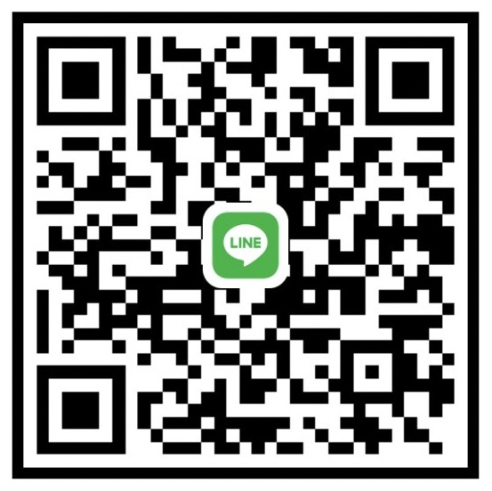
二十、本講習會為方便學員聯繫及公告事項，特此創立Line群組，請報名學員
踴躍加入，群組QR Code：

(附件一)
中華民國排球協會112年度C級排球教練講習會(臺東縣)報名表
姓名：中文  英文 |  | 性別： | 一吋相片1張  1.背面請寫上姓名  2.浮貼於報名表上  3.照片電子檔另寄
出生日期：西元 年 月 日 |  |  | 一吋相片1張  1.背面請寫上姓名  2.浮貼於報名表上  3.照片電子檔另寄
最高學歷： |  |  | 一吋相片1張  1.背面請寫上姓名  2.浮貼於報名表上  3.照片電子檔另寄
身分證字號： |  |  | 一吋相片1張  1.背面請寫上姓名  2.浮貼於報名表上  3.照片電子檔另寄
聯絡  電話 | （H）：  （O）：  （行動電話）： |  | 一吋相片1張  1.背面請寫上姓名  2.浮貼於報名表上  3.照片電子檔另寄
服務(就讀)單位：
職務：
服務(就讀)單位地址：
E-mail：
戶籍地址：
□□□-□□
通訊處地址：（請填寫您能收到本會與您連絡到的地址）
□□□-□□
體育署公假函： □需要(請詳填服務單位正確全銜) □不需要
＊本人同意所提個人資料僅供主辦單位辦理本活動使用。
簽 名：
＊資料欄請詳細填寫(如需體育署公假函請務必詳填服務單位、職稱及地址)，並附相片，否則不予受理。
＊講習會報名至112年4月6日(星期四)止，請於截止日前寄送紙本資料（以郵戳為憑），逾期不予受理。本表紙本與最近一個月內核發之無違反前條規定之警察刑事紀錄證明（良民證）及報名費新臺幣貳仟貳佰元整以現金掛號方式寄送。
地址：國立臺東高級商業職業學校(950臺東市正氣路440號) 林正昆 主任委員收
電話：0935423152
(附件二）
中華民國排球協會112年C級教練講習會(臺東縣)課程表
上  午 | 日期  時間 | 4月21日  （星期五） | 4月22日  （星期六） | 4月23日  （星期日）
上  午 | 08:00  -  10:20 | 8:00－8:20報到 | 低手、上手傳球  及舉球技術介紹  、指導與操作 | 排球基本戰術  及隊形介紹
上  午 | 08:00  -  10:20 | 8:20－8:30開訓 | 低手、上手傳球  及舉球技術介紹  、指導與操作 | 排球基本戰術  及隊形介紹
上  午 | 08:00  -  10:20 | 8:30－10:20  排球規則介紹 | 低手、上手傳球  及舉球技術介紹  、指導與操作 | 排球基本戰術  及隊形介紹
上  午 | 主持人
上  午 | 10:30  -  12:20 | 10:30－11:20  排球運動術語  (含英文術語) | 發球、接發球技術  介紹、指導與操作 | 防守綜合練習的  指導與操作
上  午 | 10:30  -  12:20 | 11:30－12:20  訓練安全與兒童權利 | 發球、接發球技術  介紹、指導與操作 | 防守綜合練習的  指導與操作
上  午 | 主持人
下  午 | 13:00  -  13:50 | 運動禁藥 | 性別平等教育 | 學科測驗
下  午 | 主持人 |  |  | 幹事部
下  午 | 14:00  -  15:50 | 運動傷害判斷與  急救 | 攔網技術介紹  、指導與操作 | 術科測驗
下  午 | 14:00  -  15:50 | 運動營養學 | 攔網技術介紹  、指導與操作 | 術科測驗
下  午 | 主持人
下  午 | 16:00  -  17:50 | 運動生物力學  扣球技術介紹  、指導與操作 | 準備運動  （包含伸展操、收操）  及基本體能 | 排球運動發展沿革與發展現況、團隊經營與管理  綜合座談
下  午 | 主持人
(國立臺東高級商業職業學校會議室及中興堂)

